**Лабораторная работа №3**

1. **Должности с окладом большим чем указано *параметре***

ВЫБРАТЬ

Должности.Наименование КАК Наименование,

Должности.МинимальныйОклад КАК МинимальныйОклад

ИЗ

Справочник.Должности КАК Должности

ГДЕ

Должности.МинимальныйОклад > &МинимальныйОклад

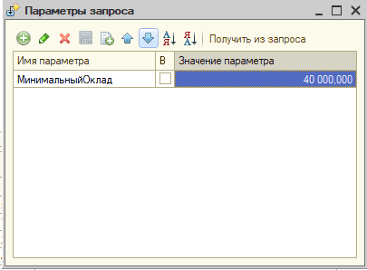

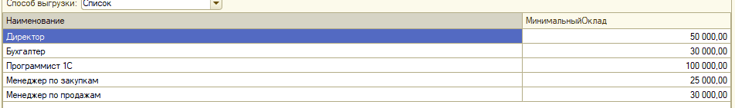

1. **Кадровые приказы с различными начислениями (табл часть приказа о приеме),**

**b. Сумма каждого из начислений больше 15 т.р.**

ВЫБРАТЬ

ПриказОПриемеПлановыеНачисления.Ссылка КАК Ссылка,

ПриказОПриемеПлановыеНачисления.ВидНачисления КАК ВидНачисления,

ПриказОПриемеПлановыеНачисления.Сумма КАК Сумма

ИЗ

Документ.ПриказОПриеме.ПлановыеНачисления КАК ПриказОПриемеПлановыеНачисления

ГДЕ

ПриказОПриемеПлановыеНачисления.Сумма > &Сумма

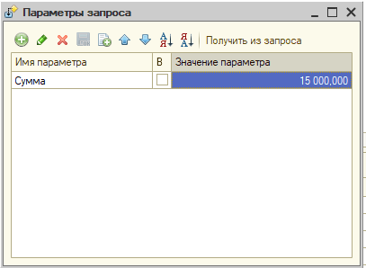

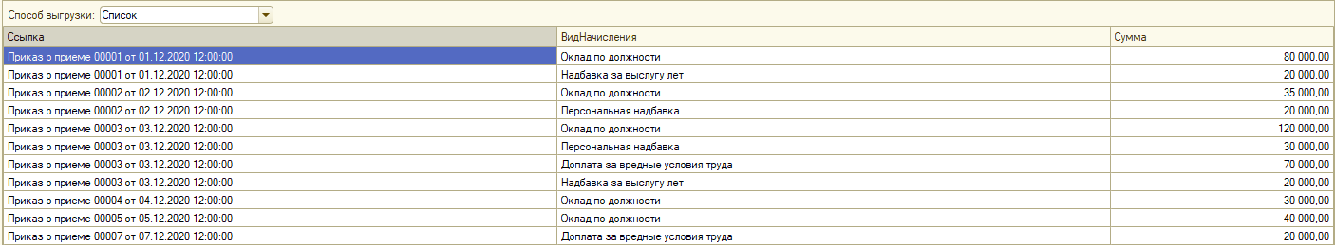

1. **Список номенклатур, только новинки**

ВЫБРАТЬ

Номенклатура.Наименование КАК Наименование,

Номенклатура.ЭтоНовинка КАК ЭтоНовинка

ИЗ

Справочник.Номенклатура КАК Номенклатура

ГДЕ

Номенклатура.ЭтоНовинка = &ЭтоНовинка

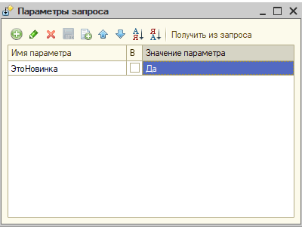



1. **Из всех поступлений выбрать информацию по яблокам**

ВЫБРАТЬ

ПоступлениеТовары.Ссылка КАК Ссылка,

ПоступлениеТовары.Номенклатура КАК Номенклатура,

ПоступлениеТовары.Количество КАК Количество,

ПоступлениеТовары.ЕдиницаИзмерения КАК ЕдиницаИзмерения,

ПоступлениеТовары.Цена КАК Цена,

ПоступлениеТовары.Сумма КАК Сумма

ИЗ

Документ.Поступление.Товары КАК ПоступлениеТовары

ГДЕ

ПоступлениеТовары.Номенклатура = &Номенклатура

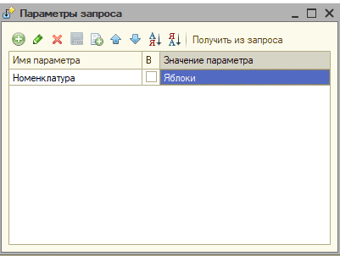

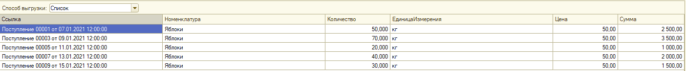

1. **Складские документы по оптовому складу**

ВЫБРАТЬ

СкладскиеДокументы.Ссылка КАК Ссылка,

СкладскиеДокументы.Дата КАК Дата,

СкладскиеДокументы.Номер КАК Номер,

СкладскиеДокументы.Проведен КАК Проведен,

СкладскиеДокументы.Склад.Наименование КАК СкладНаименование

ИЗ

ЖурналДокументов.СкладскиеДокументы КАК СкладскиеДокументы

ГДЕ

СкладскиеДокументы.Склад = &Склад

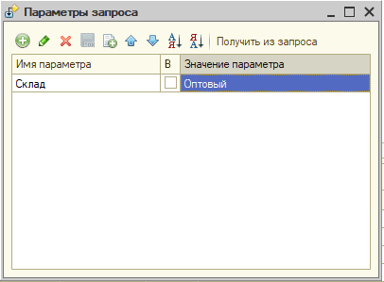

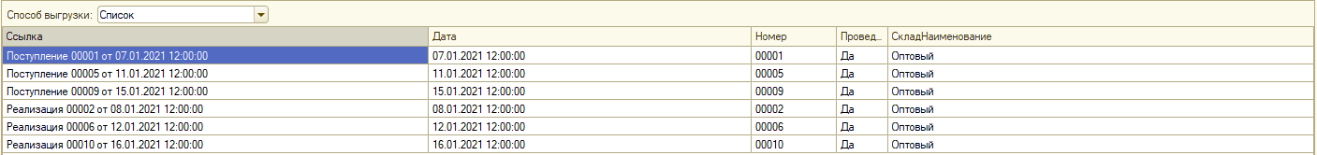

1. **Самые продаваемые ФРУКТЫ (топ 3)**

ВЫБРАТЬ ПЕРВЫЕ 3

ПоступлениеТовары.Номенклатура КАК Номенклатура,

СУММА(ПоступлениеТовары.Количество) КАК Количество,

ПоступлениеТовары.Цена КАК Цена,

СУММА(ПоступлениеТовары.Сумма) КАК Сумма

ИЗ

Документ.Поступление.Товары КАК ПоступлениеТовары

ГДЕ

ПоступлениеТовары.Номенклатура.Ссылка В ИЕРАРХИИ(&Ссылка)

СГРУППИРОВАТЬ ПО

ПоступлениеТовары.Номенклатура,

ПоступлениеТовары.Цена

УПОРЯДОЧИТЬ ПО

Количество УБЫВ,

Сумма УБЫВ

